Fecha: martes 26 de Julio de 2016
Boletín de prensa Nº 160

PASTO TENDRÁ EL PRIMER PARQUE DE RÍO DE ALTA MONTAÑA EN COLOMBIA: PACTO POR LA NATURALEZA

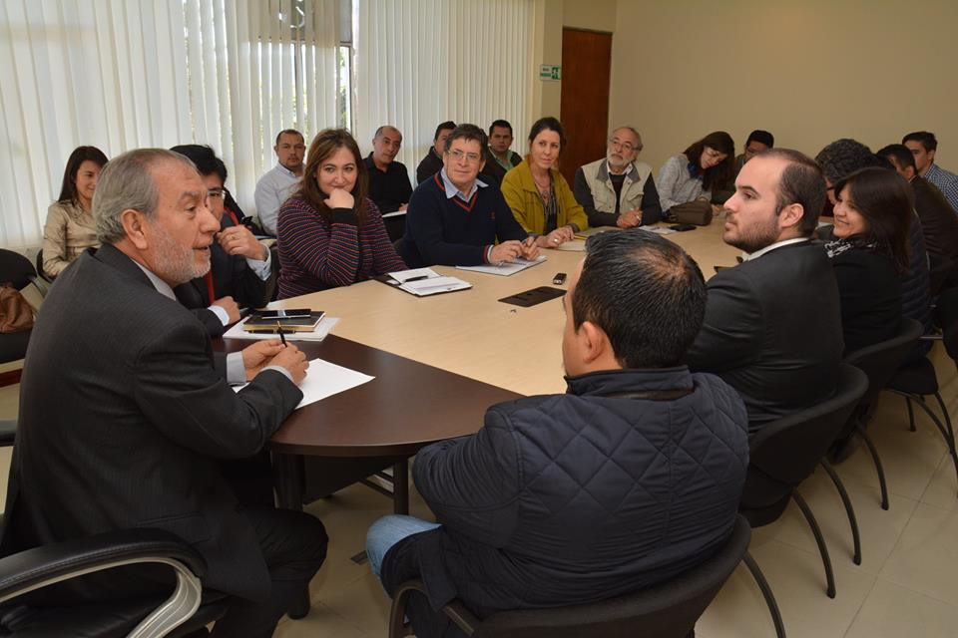

La recuperación, conservación y sostenibilidad del río Pasto, así como su identidad cultural y ambiental hacen parte esencial del primer parque de río de alta montaña en Colombia, con el que contará la capital nariñense durante el gobierno liderado por el Alcalde Pedro Vicente Obando Ordóñez, a la luz de un pacto por el río y la naturaleza que permitirá la articulación de esfuerzos interinstitucionales e intersectoriales, en sintonía a los cinco pactos del Plan de Desarrollo Municipal ‘Pasto Educado Constructor de Paz’ 2016-2019.

“Hemos expresado toda la voluntad política de la administración frente al apoyo necesario para hacer un tratamiento digno de nuestro río, para enorgullecernos más de esa cuenca hídrica que hoy tenemos y que la queremos transformar también en el parque natural que le dará más vida a nuestra ciudad”. Así lo anunció el mandatario local al término de una reunión sostenida con directivos y consultores de FINDETER, representantes del Consorcio Pasto, el gerente y funcionarios de EMPOPASTO, EMAS, AVANTE, la Dirección de Gestión del Riesgo y el Secretario de Planeación Municipal.

“Para FINDETER es realmente placentero y gratificante haber contado con la presencia del señor alcalde, del Secretario de Planeación y de los representantes de las diferentes entidades del municipio y haber logrado un pacto como lo calificamos aquí por el río Pasto”, expresó la Gerente de Sostenibilidad de la entidad Gloria Bastidas.

El gran proyecto natural se convertirá en un eje articulador de desarrollo para Pasto y la región, dados sus componentes de recuperación hídrica y urbanística, gestión ambiental y socio cultural que dará prioridad a la recuperación del espacio público para el peatón, el ciclista, el transporte público, la reactivación del turismo, la economía y por ende, el mejoramiento de la calidad de vida de sus habitantes.
Por su parte los representantes del Consorcio Río Pasto anunciaron que en febrero del año entrante se contará con los estudios, diseños y presupuesto del proyecto para adelantar el proceso de licitación e implementación, cuyos costos de esta parte inicial de formulación por valor de 550 millones de pesos, están garantizados por el Banco Interamericano de Desarrollo BID, a través de Findeter.

Información: Secretario Planeación Afranio Rodríguez. Celular: 3155597572 afraniorodriguez@gmail.com

ESTABLECEN ACCIONES PARA GARANTIZAR MOVILIDAD Y PROTEGER AL PEATÓN EN SECTOR LAS AMÉRICAS Y AVENIDA JULIÁN BUCHELI

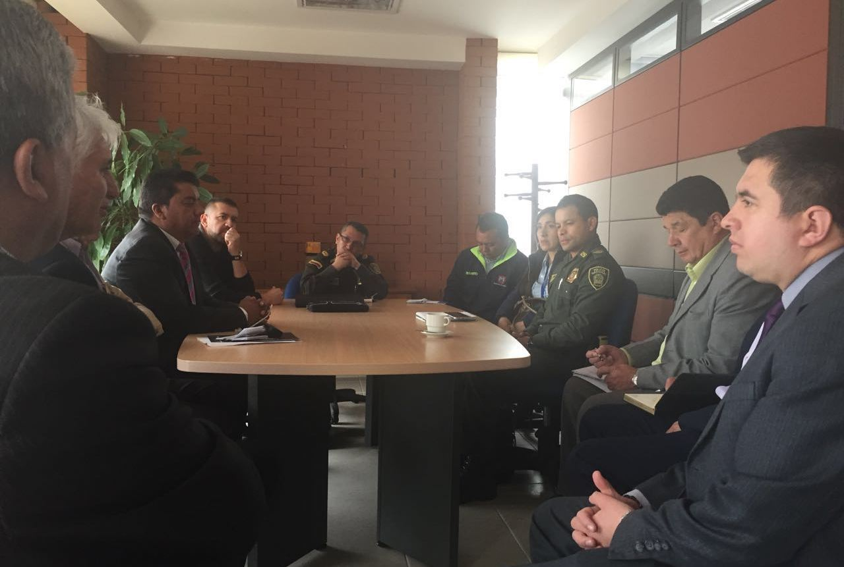

Controles rigurosos para evitar la invasión de espacio público y operativos permanentes por parte de la Secretaría de Tránsito Municipal, se realizarán en adelante en el sector de Las Américas y la avenida Julián Bucheli.

Estas determinaciones fueron tomadas al término de una reunión que convocó el presidente ejecutivo de la Cámara de Comercio de Pasto Fidel Díaz Terán y a la que asistieron el secretario de Tránsito, Adrián Mauricio del Hierro, el dirección de Espacio Público, Freddy Andrés Gámez Castrillón, miembros de la Policía Nacional, comerciantes de auto partes, además de representantes de entidades bancarias ubicadas en estos dos sectores.

Al respecto el director de Espacio Público, Freddy Andrés Gámez Castrillón, recordó que en el sector están claramente delimitadas las zonas prohibidas de parqueo por lo que hizo un llamado a los conductores, para que acaten las normas y eviten sanciones por parte de las autoridades de Tránsito Municipal.

De igual forma, el funcionario señaló que las cerca de 70 personas agremiadas en Asocomisnar, asociación que se dedica a la venta de automóviles de segunda y que se ubican en la Avenida Julián Bucheli y sector Las Américas, serán reubicadas en la antiguo CAM Mijitayo luego de que la Administración Municipal, realice los trámites y adecuaciones correspondientes en esta zona.

Así mismo, el secretario de Tránsito Adrián Mauricio del Hierro Regalado, explicó que con los vendedores ambulantes y comerciantes de auto partes, se iniciarán diálogos para establecer acuerdos que permitan a estas personas, trabajar teniendo en cuenta las normas que en materia de movilidad y espacio público establece el municipio y las cuales bajo ninguna razón, pueden ser infringidas. Informó que las medidas adoptadas en estos dos sectores, también serán aplicadas en otras zonas de la ciudad para garantizar la movilidad y salvaguardar la vida de los peatones.

Información: Director de Espacio Público, Fredy Andrés Gámez Castrillón. Celular: 3188779455

ALCALDÍA DE PASTO INVITA A LA CIUDADANÍA A PARTICIPAR DEL V CICLOPASEO BINACIONAL COLOMBO-ECUATORIANO

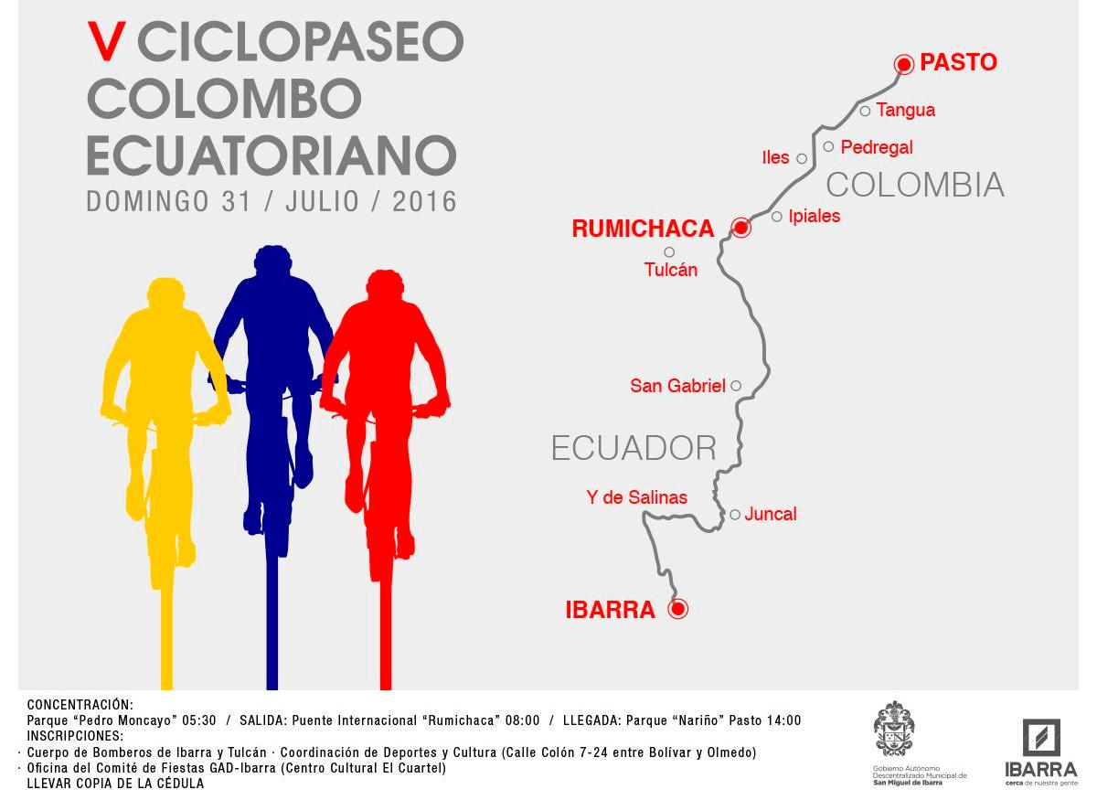

En el marco de los acuerdos de hermandad entre Pasto e Ibarra que tienen como propósito fortalecer los lazos de amistad y el intercambio cultural entre los dos países, este domingo 31 de julio se llevará a cabo el V Ciclo Paseo de Integración Binacional Colombo-Ecuatoriano. El evento es organizado por las Alcaldías de San Miguel de Ibarra, Tulcán y Cuerpo de Bomberos de Ibarra y por Colombia, las Alcaldías de Pasto, Ipiales y Pasto Deporte.

El ciclopaseo partirá desde el Puente Rumichaca a las 8:00 de la mañana con destino a Pasto, luego de cumplir en la frontera con los respectivos actos protocolarios. La ruta tendrá tres etapas, la primera desde el Puente Rumichaca hasta El Pedregal; la segunda, se realizará en vehículo desde el Pedregal hasta la Coba Negra y en este sector partirá la tercera etapa en bicicleta hasta la Plaza del Carnaval de Pasto.

Adriana Villareal, coordinadora de la Brigada de la Alcaldía de Pasto, informó que la concentración para los participantes de la capital de Nariño, será a las 5:30 de la mañana en el barrio Chapal, salida al sur. La llegada a la ciudad del grupo de ciclista que viene desde Rumichaca, se tiene previsto sobre las 12:30 del mediodía.

La participación es abierta para ambos géneros desde los 14 años previa autorización de los padres o representantes legales en el caso de los menores de edad. Las personas interesadas deben diligenciar la hoja de inscripción que se encuentra en página web de la Alcaldía de Pasto www.pasto.gov.co y remitir junto a la copia de cédula a color al correo brigadaemergencia@intranetpasto.gov.co

La caravana ciclística, estará regulada en su desplazamiento y velocidad por la organización del evento y Policía Nacional de Carreteras de Colombia, previniendo compactar el grupo por el carril derecho de la vía Panamericana, entre el Puente Internacional de Rumichaca y la ciudad de Pasto. En todo el recorrido se encontrarán puntos de hidratación, como también organismos de seguridad y ambulancias.

Información: Secretario de Gobierno Eduardo Enríquez Caicedo. Celular: 3174047375 eduardoenca@yahoo.com

SECCIONAL OCCIDENTE DE LA CÁMARA COLOMBIANA DE LA INFRAESTRUCTURA, FIJA RUTA DE TRABAJO CON LA ALCALDÍA

Con el propósito de promover el desarrollo de la infraestructura en diferentes ámbitos de los departamentos de Cauca, Valle y Nariño, la Alcaldía de Pasto en conjunto con la Cámara Colombiana de la Infraestructura Seccional Occidente, realizarán un importante evento para la capital de Nariño y la región.

Así lo dio a conocer la directora Seccional Occidente de la Cámara Colombiana de la Infraestructura, María Claudia Álvarez Hurtado, quien manifestó que con el apoyo de las fuerzas vivas de la ciudad y el departamento, se planea para el 21 de septiembre del presente año, un encuentro de infraestructura de Nariño, el cual tiene como fin primordial reunir al sector público, privado y el alto gobierno, a buscar soluciones efectivas para un desarrollo de la infraestructura del departamento.

Álvarez Hurtado agregó que uno de sus prioridades, es que la vía Chachagüí- Popayán vuelva a ser incorporada en las concesiones de cuarta generación, además de las vías terciarias que comunican a los corregimientos de Pasto. La representante también señaló que es necesario que las vías del departamento del Putumayo, cuenten con la debida atención del Gobierno nacional para que por fin Nariño tenga una buena conectividad con las demás regiones de Colombia y sea competitivo.

Por su parte el Alcalde Pedro Vicente Obando Ordóñez, destacó la realización de grandes proyectos de prioridad para la ciudad como la recuperación del río Pasto, obras del Sistema Estratégico de Transporte Público, el mejoramiento de las vías terciarias de los corregimientos, entre otros, dentro de este propósito.

ALCALDE DE PASTO SE REUNIRÁ CON ASOCIACIÓN DE PANADERÍAS DE PASTO Y NARIÑO

En un espacio de diálogo, la Alcaldía de Pasto se reunirá con la Asociación de Panaderías de Pasto y Nariño ‘ASOPPANAR’, para tratar temas como: el costo de la materia prima, el precio del pan, la falta de mano de obra y cursos de capacitación para que los panaderos logren innovar y mejorar la calidad del producto.

La jornada se realizará el jueves 4 de agosto de 2016, en el auditorio de la Cámara de Comercio de Pasto, a las 2 de la tarde, indicó el representante legal ‘ASOPPANAR’ Gilmar Bastidas Duarte quien agregó que el alza del dólar, ha perjudicado a los panaderos de todo el departamento ya que la materia prima que utilizan como el trigo es importada. Igualmente, se sienten afectados con el TLC, porque ya no siembran los productos, situación que ha elevado los precios de los insumos.

En el encuentro se establecerá mecanismos para rescatar dicha industria, mejorar y modernizar las panaderías con equipo, además de controlar la competencia desleal que llega de otros lugares y que no cuenta con la calidad e incluso con la higiene necesaria. "El pan es básico y creo que está presente en casi todas las mesas de Pasto, Nariño y de Colombia, por esta razón, es el alimento clave de nuestra producción", señaló el representante.

La Asociación de Panaderías de Pasto y Nariño ‘ASOPPANAR’ es una entidad sin ánimo de lucro, formada por empresarios del sector panadero de Nariño y busca beneficiar a sus socios y la comunidad en general.

ESTE 29 DE JULIO, MUESTRA ARTESANAL- MUJERES ARTESANAS WARMY COCHA
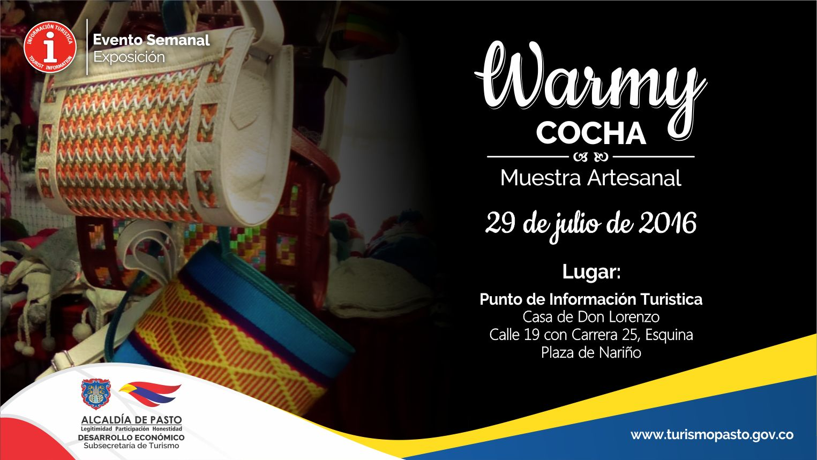
La Secretaría de Desarrollo Económico y Competitividad a través de la Subsecretaría de Turismo, continúa con acciones que fortalecen distintos emprendimientos y promueven el desarrollo del sector turístico, generando impacto y crecimiento económico de la región.
Para esta ocasión, y en apoyo a los eventos que se realizan en el Punto de Información Turística (PIT), invita a la ciudadanía a la MUESTRA ARTESANAL por parte del grupo empresarial MUJERES ARTESANAAS WARMY, este viernes 29 de julio. Prendas elaboradas con materiales de alta calidad, tejidas a mano y con el valor agregado que los identifica con sus diseños originales, siendo este un grupo que apoya al cuidado del medio ambiente utilizando materiales reciclables en algunos de sus productos.
Esta actividad es realizada con el fin de impulsar los productos artesanales de nuestra ciudad, empresa de Pasto integrada por artesanos dedicados al tejido, diseño, innovación y creación de indumentarias y prendas utilitarias, principalmente bolsos, blusas, ruanas bufandas y producción de bisutería con aretes, manillas, collares y pulseras.
Esta jornada permitirá a visitantes y turistas observar productos con altos estándares de calidad, confeccionados con materiales e insumos que garantizan su durabilidad y resistencia. Esta actividad no solamente beneficiara a un grupo de gente, sino también a toda una región donde al difundir nuestra cultura, tradición y conocimiento se fortalecerá más en identidad y pensamiento.

Oficina de Comunicación Social
Alcaldía de Pasto

